PERCEPCIÓN VISUAL Y AUDITIVA
ACTIVIDAD 1.
Título: ¿Cómo funciona el ojo?
Relación con el currículum: La actividad está incluida en el Bloque 4 del currículum de Biología y Geología de 3º ESO: Las personas y la salud. Promoción de la salud (punto 12. Órganos de los sentidos: estructura y función, cuidado e higiene).
Objetivo: En esta actividad los alumnos mostrarán cómo funciona el ojo
Asignaturas implicadas: Biología y Geología, Física y Química y Educación Plástica y Visual (EPV)
Desarrollo: En esta actividad los alumnos mostrarán la estructura y funcionamiento del ojo. Para ello los alumnos utilizarán como material de apoyo un panel explicativo con la estructura del ojo, un esquema de cómo se recibe y procesa la información visual y los principales problemas visuales (miopía, hipermetropía y astigmatismo) realizado en colaboración con los departamentos de Física y Química y EPV, además los alumnos grabarán la disección de un ojo de vaca en el laboratorio de Biología y Geología que se proyectará en el stand (se podría valorar la posibilidad de realizar alguna disección en la feria).
Tras esta breve introducción, los alumnos explicarán cómo se forma la imagen en la retina utilizando para ello una lupa 3x del tamaño de una tarjeta de crédito que hará las veces de cristalino y una cartulina que simulará la retina. Al enfocar una imagen iluminada con la lupa, se formará la imagen invertida en la cartulina, de forma similar a lo que ocurre en la retina cuando la luz atraviesa el cristalino. Generalmente, el funcionamiento del ojo se suele explicar asemejándolo a una cámara fotográfica por lo que consideramos muy interesante que el público pueda observar cómo funciona una cámara oscura. La cámara estará expuesta en el stand y se exhibirán fotografías obtenidas previamente.
PARTICIPACIÓN ACTIVA DEL PÚBLICO
El público será el protagonista de la actividad, ya que serán los visitantes los que jueguen con la lupa y la cartulina hasta que consigan enfocar la imagen. A cada persona que quiera participar le daremos una lupa y una cartulina. Se tendrán situar delante de la imagen iluminada sujetando con una mano la lupa y con la otra la cartulina. Inicialmente, cartulina y lupa se colocarán juntos y se irá separando la cartulina hasta que la imagen invertida se pueda ver en la cartulina completamente enfocada. A la vez que el participante intente enfocar la imagen, los alumnos le explicarán que eso es lo que se denomina acomodación ocular y que el ojo lo consigue deformando parcialmente el cristalino mediante los músculos ciliares. Con esta sencilla actividad también se podrá explicar qué es la miopía (la imagen se forma delante de la retina), la hipermetropía (la imagen se enfoca detrás de la retina) y el astigmatismo (la imagen se forma en más de un punto en la retina).

ACTIVIDAD 2.
Título: ¿Cómo se percibe la información visual?
Relación con el currículum: La actividad está incluida en el Bloque 4 del currículum de Biología y Geología de 3º ESO: Las personas y la salud. Promoción de la salud (Punto 10. La función de relación. Punto 11. La coordinación y el sistema nervioso. punto 12. Órganos de los sentidos: estructura y función, cuidado e higiene).
Objetivo: En esta actividad los alumnos mostrarán cómo el sistema nervioso central procesa la información visual.
Asignaturas implicadas: Biología y Geología y Educación Plástica y Visual (EPV) (colaborará en la elaboración de los materiales)
Desarrollo: Tras realizar la actividad 1, el público visitante explorará cómo el cerebro procesa información visual en cuatro situaciones distintas:
- La información visual es incompleta pero el cerebro es capaz de reconstruirla
Esto ocurre porque las neuronas, predicen y corrigen lo que vemos antes de que lo veamos realmente, siguiendo un modelo de procesamiento de la información visual conocido como “codificación predictiva”.
Los visitantes tendrán la posibilidad de comprobar en qué consiste esta forma de procesamiento leyendo tres tipos de textos:
- Texto en el que algunas letras son sustituidas por números
- Texto con las letras descolocadas
- Texto con las palabras cortadas por la mitad
- La información es completa y correcta pero el cerebro lo interpreta de forma errónea: ilusiones ópticas
Las ilusiones ópticas son imágenes que engañan al sistema visual y lo llevan a percibir una realidad distorsionada. Las ilusiones ópticas pueden ser naturales o creadas por efectos visuales y se producen cuando se presentan varias formas en una imagen única y nuestro cerebro entra en conflicto.
- Medida de la atención selectiva y la velocidad de procesamiento: Test de Stroop:
El efecto Stroop, originalmente descrito por su descubridor, John R. Stroop, en 1935, se refiere a la interferencia que se produce en el sujeto cuando realiza una prueba en la que debe indicar el color de la tinta con la que está escrita una palabra, que no coincide con su significado.
- Ejemplo de memoria procedimental: dibujar una figura mirando a través de un espejo
La memoria procedimental es una forma de memoria implícita, que nos permite desempeñar acciones rutinarias de forma inconsciente y automática como, por ejemplo, escribir, o montar en bicicleta. Este tipo de memoria requiere de un aprendizaje de coordinación entre músculos, sentidos y cerebro. Basta cambiar la posición de delante por la de atrás con un espejo para que tengamos que repetir el aprendizaje. El público deberá dibujar una figura mirando a través de un espejo.
PARTICIPACIÓN DEL PÚBLICO
Los visitantes que realicen la actividad se pondrán un gorro del sistema nervioso en el que está marcado el córtex visual. (Elaborado en colaboración con el departamento de EPV)
Los cuatro tipos de test estarán disponibles de forma que los visitantes podrán realizar aquellos que les resulten más novedosos o curiosos. Si hay varios participantes interesados, los alumnos organizarán pequeños grupos para que la actividad resulte más interactiva.

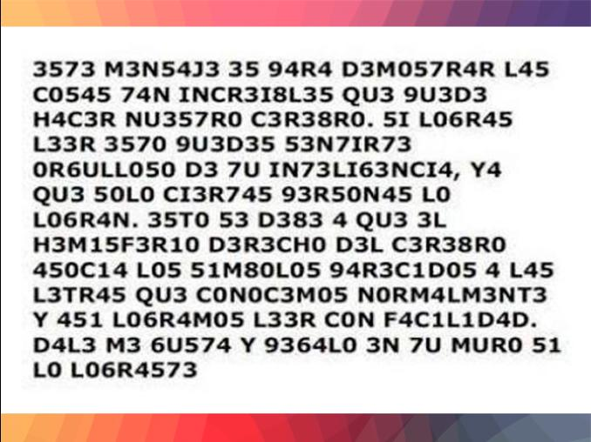

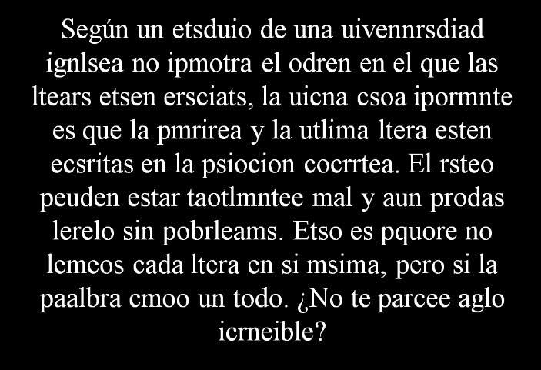

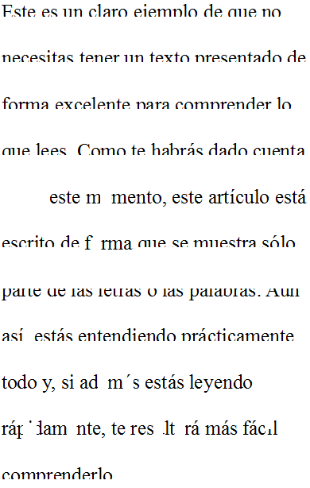
https://gustavoarielschwartz.org/2013/05/06/cmoo-es-psiolbe-qu3-smaeos-cpceaas-d3-l33r-tdoo-etso/
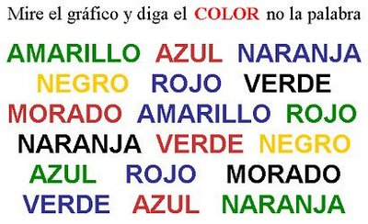

ACTIVIDAD 3.
Título: Jugando con las ondas sonoras
Relación con el currículum: La actividad está incluida en el Bloque 4 del currículum de Biología y Geología de 3º ESO: Las personas y la salud. Promoción de la salud (punto 12. Órganos de los sentidos: estructura y función, cuidado e higiene).
Objetivo: En esta actividad los alumnos mostrarán qué es el sonido y cómo se propaga
Asignaturas implicadas: Biología y Geología, Física y Química y Educación Plástica y Visual (EPV)
Desarrollo. En esta actividad los alumnos mostrarán cómo se propaga el sonido. En colaboración con los departamentos de Física y Química y EPV se elaborará un póster explicativo sobre qué es una onda y sus características. Con ayuda de un osciloscopio y la participación del público los alumnos explicarán las ondas sonoras. Posteriormente, se propondrá al público que observe la naturaleza del sonido haciendo “bailar” la sal tal y como ocurre por ejemplo en un tambor. Para ello se dispone sal fina sobre una plancha de metal y se le hace vibrar con el arco de un violín. La sal entonces, comenzará a moverse generando distintas formas geométricas en función de si inmovilizamos o no distintas regiones de la placa.
Para demostrar que el sonido no se transmite de forma inmediata rodearemos todo el stand con un tubo de plástico de unos 7 cm de diámetro y un cronómetro, de manera que puedan comprobar el tiempo que pasa desde que producen un sonido en uno de los extremos y lo reciben en el otro. Estará situado en un extremo del stand para no molestar al resto de las actividades.
PARTICIPACIÓN DEL PÚBLICO
El público participará activamente generando los sonidos que se “verán” en el osciloscopio, bien a través de la propia voz o con distintos tipos de instrumentos y utensilios, pudiendo además ver la diferencia entre un sonido agradable y el ruido. Igualmente podrán hacer bailar la sal utilizando el arco del violín e inmovilizando la placa en los puntos que prefieran. Como ya se ha mencionado anteriormente el tubo estará a libre disposición del que lo quiera usar.

ACTIVIDAD 4.

Título: Engañando al cerebro: ilusiones auditivas
Relación con el currículum: La actividad está incluida en el Bloque 4 del currículum de Biología y Geología de 3º ESO: Las personas y la salud. Promoción de la salud (Punto 10. La función de relación. Punto 11. La coordinación y el sistema nervioso. punto 12. Órganos de los sentidos: estructura y función, cuidado e higiene).
Objetivo: En esta actividad los participantes comprobarán como se pueden malinterpretar las señales acústicas.
Asignaturas implicadas: Biología y Geología y Música
Desarrollo: Las ilusiones auditivas, al igual que ocurría con las ilusiones ópticas no son sino interpretaciones erróneas de sonidos por parte de nuestro sistema nervioso central. Con ayuda del departamento de música elaboraremos las siguientes ilusiones auditivas:
- Palabras fantasma: en esta ilusión, tras escuchar de forma repetida un sonido que es familiar, comenzamos a identificar estos sonidos con palabras hasta llegar a un momento en el que realmente “oímos” las palabras.
- La escala de Shepard y la escala de Risset: ocurre cuando se superponen ondas sinusoides separadas por octavas. El oyente se concentra en los cambios entre las notas próximas, omitiendo las demás y dando la sensación de que cada tono parece ser más bajo o más alto que el anterior, pero no lo es.
- La paradoja del tritono: En esta ilusión algunas personas oyen un grupo de notas descendentes y otros ascendentes. Se trata de dos sonidos simultáneos separados por media octava, pero la secuencia hace muy difícil identificar cuál de los dos sonidos está en la octava superior y cuál en la inferior.
- Sonidos holofónicos: en esta ilusión parece que el sonido se va moviendo a nuestro alrededor.
PARTICIPACIÓN DEL PÚBLICO
Se dispondrán de al menos dos ordenadores con cascos (depende del espacio que tengamos disponible) y el público podrá probar las ilusiones auditivas que desee. Los alumnos explicarán en que consiste cada una de ellas.

